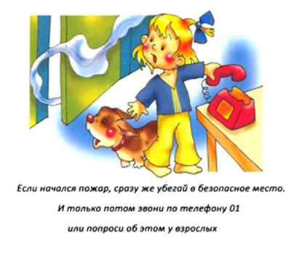
Дорогие ребята!!!
Отряд ДЮП школы №7 «Огнеборцы» напоминает вам о необходимости соблюдения правил пожарной безопасности:

- В первую очередь
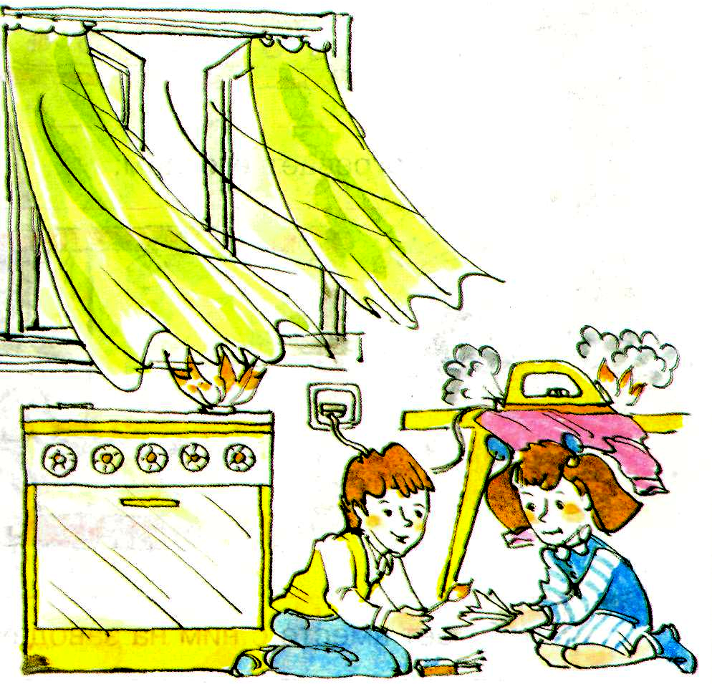
Не играйте со спичками и зажигалками, горючими и взрывчатыми веществами. Следите, за тем, чтобы с огнем не шалили ваши друзья и маленькие дети. Помните, что даже маленькая искра может привести к большой беде;
- Не устраивайте игр с огнем;
- Не бросайте зажженные спички в почтовые ящики и мусорные баки;
- Не оставляйте без присмотра включенные электроприборы;
- Если вдруг пожар случился у вас в квартире, немедленно покиньте помещение и закройте за собой входную дверь. Затем, сообщите соседям о пожаре и вызовите пожарных. Телефон пожарной охраны – 01. Назовите свое имя и адрес. Ни в коем случае не прячьтесь под кроватью или в шкафу – пожарным будет трудно вас найти;
- Важно знать, что вызов пожарной команды просто так, из шалости или из любопытства, не только отвлечет силы от реального чрезвычайного происшествия, но и будет иметь для шалуна или его родителей весьма неприятные последствия. Заведомо ложный вызов пожарной охраны, является административным правонарушением и наказывается штрафом.


Ребята! Помните эти простые правила всегда и объясняйте их своим друзьям и младшим школьникам. Этим вы окажите огромную помощь МЧС в деле предупреждения пожаров.

ДРУЖИНА ЮНЫХ ПОЖАРНЫХ МКОУ СОШ № 7
"ОГНЕБОРЦЫ"

